深 圳 大 学 实 验 报 告

课程名称： 数据挖掘导论

实验项目名称：apriori算法实验

学院：计算机与软件学院

专业： 计算机科学与技术

指导教师：李俊杰

报告人：吴汇杰 学号：2015150006班级： 高性能班

实验时间： 2017/5/29

实验报告提交时间： 2017/6/10

教务处制

实验目的
（1）了解apriori算法思想
（2）掌握apriori算法的应用

实验环境
（1）Anaconda2 开发环境
（2）IDE是ipython notebook
（3）使用的库有numpy，pandas，matplotlib
实验内容：
关联分析是一种在大规模数据集中寻找有趣关系的任务。这些关系有两种形式：频繁项集或者关联规则。频繁项集是经常出现在一块的物品集合，关联规则暗示两种物品之间可能存在很强的关系。

双孢环柄菇毒性分析
1)设置一个最小支持度，记录下包含‘0p’(毒蘑菇)的支持度前10大的频繁项集。

2)设置两个不同的最小支持度，对于相同的最小置信度，分别找出置信度前10大且目标项集包含‘0p’（毒蘑菇）的关系。例如有关系['17w', '7c']-->['0p', '16p']，将目标项集定义为伴随出现的项集，这个例子的目标项集是['0p', '16p']。

实验步骤：
（用文字描述实验过程，可用截图辅助说明）
①数据描述与读取数据
这次实验我们的数据集是双宝环柄菇数据，其共拥有23个字段，字段含义如下表。
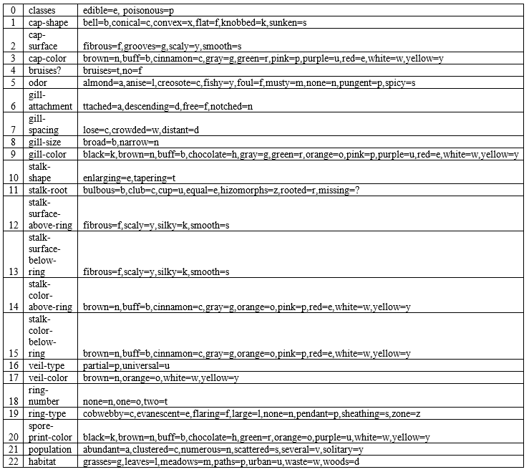
我们输出其前三行数据，可以看到如下图。并可以看到我们的数据集有8124个数据。
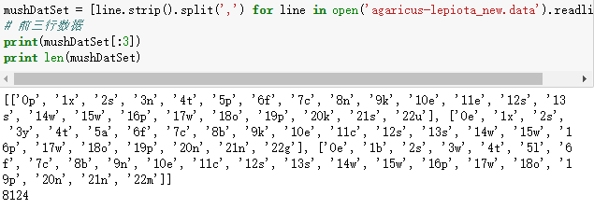
②求最小支持度等于0.2时的频繁项集

求频繁项集是一个很消耗时间的任务，此处设置最小支持度为0.4则不会太慢才完成搜索，在完成我们的搜索操作之后，我们将拥有的n元项集相应的组合数目输出，得到结果如下图所示。
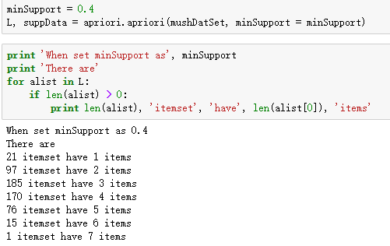
③求出最小支持度等于0.4时的支持度前十大的频繁项集
我们通过一个数组收集我们子集拥有0p的数据项，然后输出前十个，实际上这里面的数据远不止十个，具体执行结果如下图所示。
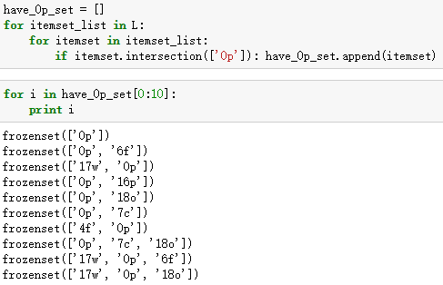
④使用支持度为0.4的数据集来搜集关联规则。
我们设置最小置信度为0.5，调用generateRules方法，并提取前十大的规则，存放入一个列表中。输出该列表。如下图所示。
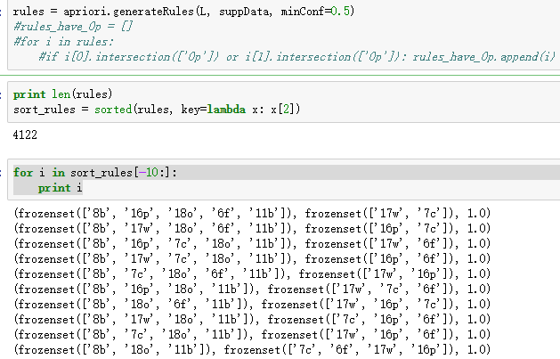
⑤使用支持度为0.6的数据集来搜集关联规则。
我们设置最小置信度为0.5，调用generateRules方法，并提取前十大的规则，存放入一个列表中。输出该列表。如下图所示。
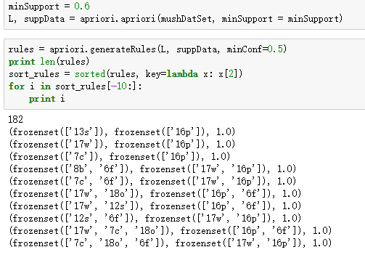
⑥分析其中拥有的规则
在上面两组集合中，我们可以发现，不存在含有0p的关联规则，所以此处我们对这两组数据进行处理。
在最小支持度为0.4的那组中，我们获取了其拥有0p的频繁关系，发现其有318个拥有0p的频繁项集，其中选定始祖置信度最大的关联关系，可以看到如下图所示的关联关系。
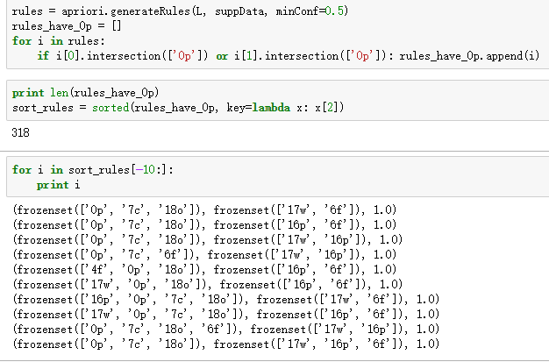
而在最小支持度为0.6的那组中，我们也做了类似的操作，但没有任何一个拥有0p的项集的关联规则，结果如下图所示。
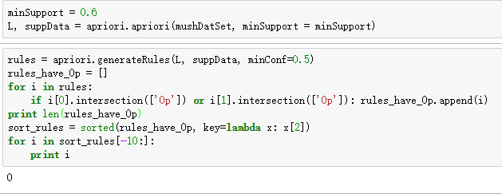

实验结果：
（此页附完成的实验结果、并给出个人对结果的分析、结论）

（1）完成了对双孢环柄菇毒性分析，并得出了在支持度为0.4时的前十大置信度的项集。

（2）完成了在不同的最小支持度下，对于相同最小置信度所拥有的关系集合的搜寻。

实验小结：
（实验中出现问题的解决方法，实验心得体会等）
问题：已经写好的apriori的py文件内，向外输出太多东西，导致卡顿。
解决：通过修改其print的方式，以及取消一些不是很必要的输出来解决了这个问题。

实验心得：在不同支持度下，得出来的结果可能全然不一样，故而我们剪枝应当考虑选取一个合适的支持度，不然会得不到想要的结果。

指导教师批阅意见：

成绩评定：

指导教师签字：

年 月 日
备注：

